Водитель ОАО «Сеньковщина» Н.И. Евтушевич на 20-тонном автомобиле МАЗ 650108 стал первым тысячником на отвозке зерна в Слонимском районе.
С таким успехом Николая Ивановича прибыли поздравить первый заместитель председателя Слонимского райисполкома, начальник управления сельского хозяйства С.И. Дубовый, председатель районного комитета профсоюза работников АПК А.Н. Зинченко и председатель районного объединения профсоюзов В.В. Чищеня.
Из рук гостей Н.И. Евтушевич получил диплом райкома профсоюза АПК, вымпел, наклейку на автомобиль «Лидер трудового соревнования» и ценный подарок.

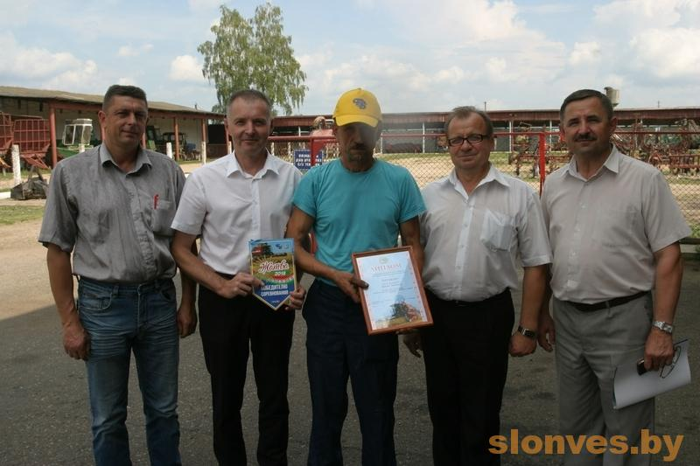

Поздравляем лидера!

